**私募基金信息披露备份系统**

**操作手册**

V1.0.0

**2016年05月**

目录

一、 前言 3

1.概述 3

2.业务流程 3

二、系统功能概述： 4

1.登录 4

2.新建报告 4

3.报告编制 5

3.1导入 5

3.2表格 6

3.3插入图片 7

3.4保存 8

3.5帮助 8

4.报告管理 9

4.1报告属性 9

4.2导出XBRL 10

4.2提交报告 10

4.3修改报告 10

4.4重新申报 11

4.5报告状态 11

5待办报告 12

6已完成报告 12

7.公司信息管理 13

8.私募基金 13

8.1私募基金检索 14

8.2 私募基金详情 14

9报备信息 16

9.1添加投资者报备 16

10.个人信息 19

11.修改密码 20

12忘记密码 20

13.消息提示 21

14.界面换肤 22

15系统反馈 22

三、技术支持 22

**版本信息**

|  |  |  |  |
| --- | --- | --- | --- |
| 版本号 | 作者 | 日期 | 描述 |
| V1.0.0 | 粟晓琴 | 2016/03/24 | 初稿 |
| V1.0.0 | 王丽 | 2016/05/27 | 更新 |

# 前言

## 1.概述

私募基金信息披露备份系统一期总体要求：以浏览器为接口、以web为界面、以数据库为后台搭建的平台，辅助以往期数据，协助私募基金公司完成定期报告(月报季报年报)的编制与向基金业协会的报送、基金业协会对重报申请的审核与对报告报送状态的统计，要求系统能在恰当的时间获取相关的数据。

## 2.业务流程

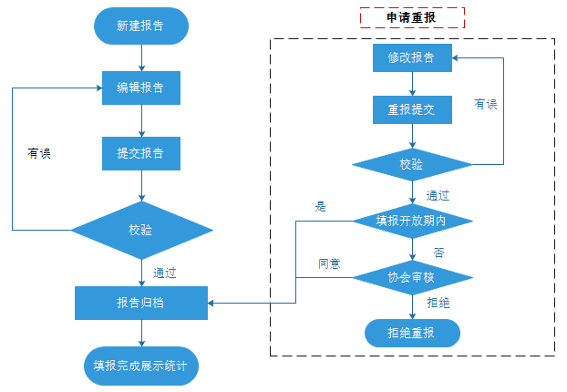

图1-2-1

# 二、系统功能概述：

## 1.登录

用户输入正确的用户名、密码及验证码进行登录。

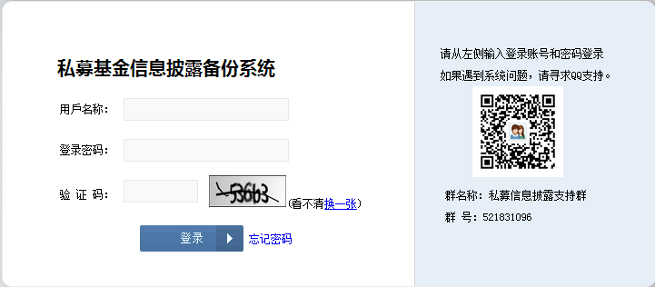

图2-1

## 2.新建报告

进入首页点击【导航】-【新建报告】，新建报告需要选择报告类型、报告时间及所需创建报告的基金，点击【新建报告】，即可跳转至新建情况页面；

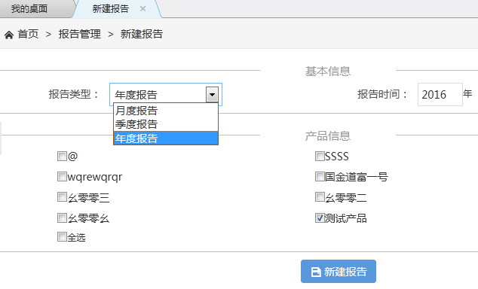

图2-2-1

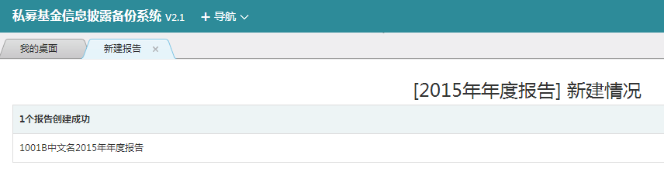

图2-2-2

## 3.报告编制

点击报告名称，即可跳转至报告编辑页面。手动填写数据或复制粘贴、导入数据均可。

注：报告中，只读数据，如果未显示数据，请到系统中【公司信息】及【私募基金详情】填写修改数据，然后通过【报告编制】-【导入数据】，导入至报告中。

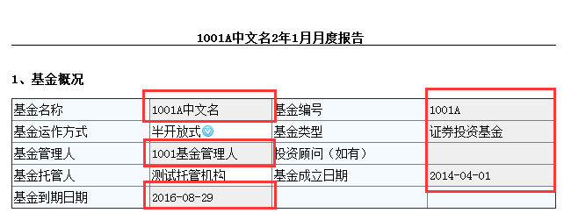

图2-3

### 3.1导入

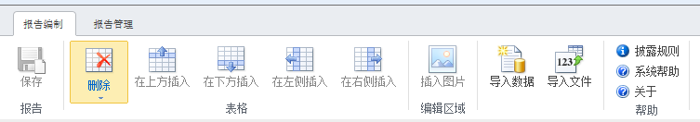

图2-3-1

#### 3.1.1导入数据

单击【报告编制】-【导入数据】，弹出“导入数据”对话框，选择是否覆盖当前页面的值，点击【导入】，即可导入报告在系统中已存储的基本信息（公司信息及私募基金详情），无需选择导入文件；

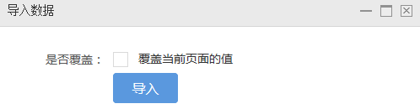

图2-3-1-1

#### 3.1.2导入文件

单击【报告编制】-【导入文件】，即可弹出“导入文件”对话框。

通过【浏览文件】查找需要导入的源文件（excel模板或XBRL文件）的路径，选择是否覆盖报告已有的内容，点击【提交】。

Excel模板，请在首页-我的桌面下载。（*注：请正确设置Excel表格边框线。）

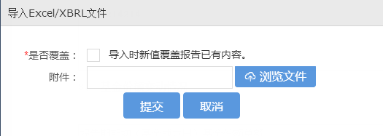

2-3-1-2

### 3.2表格

当私募基金管理人报告中所需填写的内容超出系统模板的范围时，私募基金管理人需要在模板中进行行/列扩展。

3.2.1添加行/列

以添加行为例，将光标定位于某行内部，选择工具栏【表格】下拉菜单中的插入行按钮【在上方插入】或【在下方插入】，如图所示：

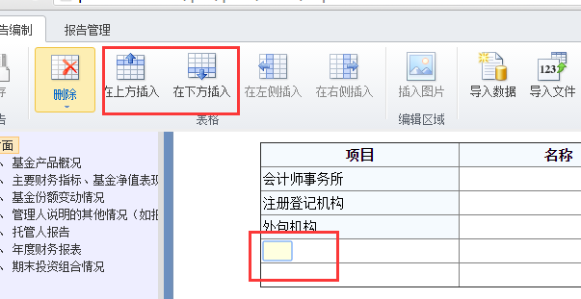

图2-3-2-1

插入列，即点击【在左侧插入】或【在右侧插入】。

#### 3.2.2删除行/列

以删除行为例，将光标定位在某行内部或选中要删除的行，选择工具栏【删除】-【删除行】；删除列，即选中要删除的列，点击【删除列】。

一次删除多行：按住ctrl键，点在要删除的第一行，有个红色框住后，再点要删除的最后一行，有个红色框住后，点击【删除】-【删除行】 如图所示：

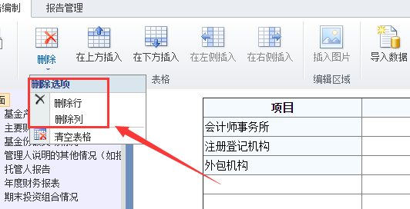

图2-3-2-2-1

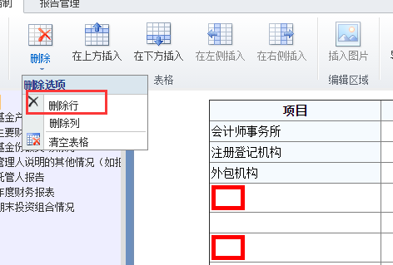

图2-3-2-2-2

#### 3.2.3清空表格

将光标定位在表格内部，选择工具栏【删除】-【清空表格】，即可清空当前表格所有内容，如图所示：

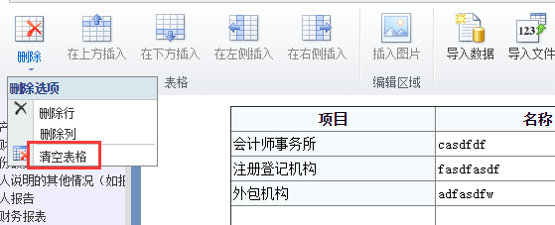

图2-3-2-3-1

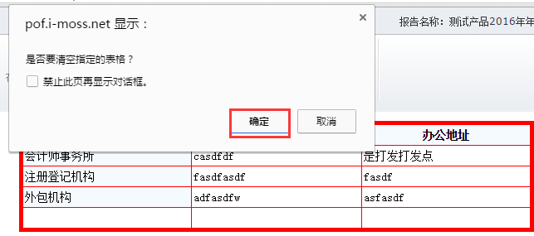

图2-3-2-3-2

3.3插入图片

光标放在需要添加图片的文本框内单击【插入图片】，弹出“添加图片”对话框，选择所需上传的图片，点击【添加图片】，即可上传所选图片。

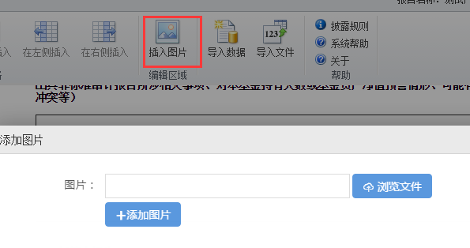

图2-3-3

3.4保存

报告在编制的过程中，可点击【保存】，随时保存报告中已填写的内容；

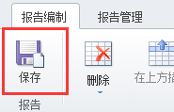

图2-3-4

3.5帮助

#### 3.5.1系统帮助

如果对报送平台的使用存在疑问，可以查看软件使用帮助。

在【报告编制】选项卡上的【帮助】组中，单击【系统帮助】。

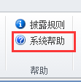

图2-3-5-1

#### 3.5.2披露规则

单击【帮助】组中的【披露规则】查看披露规则详情。

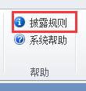

图2-3-5-2

## 4.报告管理



图2-4

### 4.1报告属性

在【报告管理】选项卡上，单击【报告属性】，可在弹出的“报告属性”对话框中查看或修改报告属性。

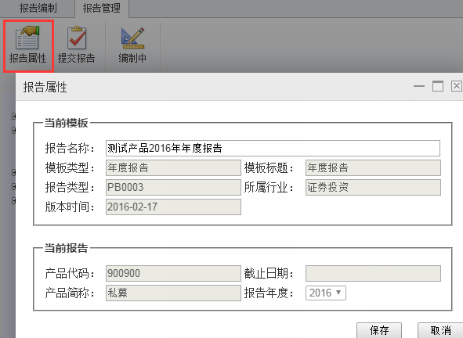

图2-4-1

### 4.2导出XBRL

在【报告管理】选项卡上，单击【导出XBRL】，即可下载当前报告的XBRL实例文档。

### 4.3提交报告

在【报告管理】选项卡上，单击【提交报告】，系统会对该报告进行校验，校验无误的报告可以成功提交，系统会给出“确认报送”的信息提示，若校验有误，需修改无误后方可提交。

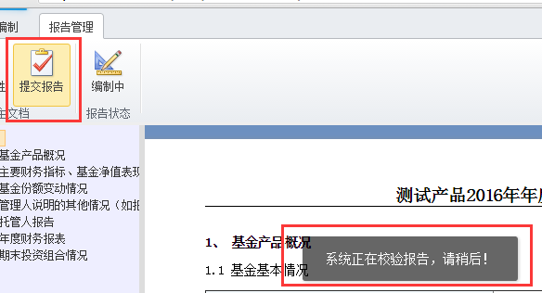

图2-4-3

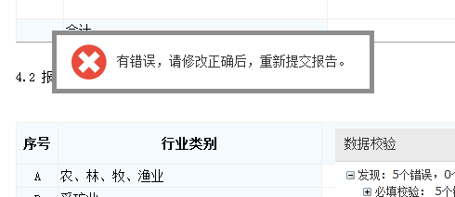

图2-4-3-1

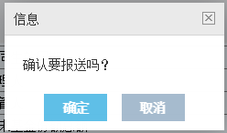

图2-4-3-2

注：报告提交后，原【提交报告】按钮变为【修改报告】。已提交的报告不可编辑，如需要修改，则应点击【修改报告】按钮，确认要修改重报后才能对报告进行编辑。

### 4.4修改报告

单击【修改报告】，确定提示信息后，用户可对报告内容进行编辑修改（此时原【修改报告】变为【申请重报】）。

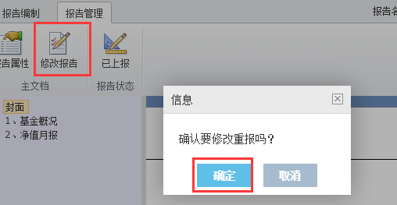

图2-4-4

### 4.5重新申报

已上报的报告，修改报告后，单击【申请重报】，在弹出的“申请重报”对话框中输入重报理由，确认申请即可。

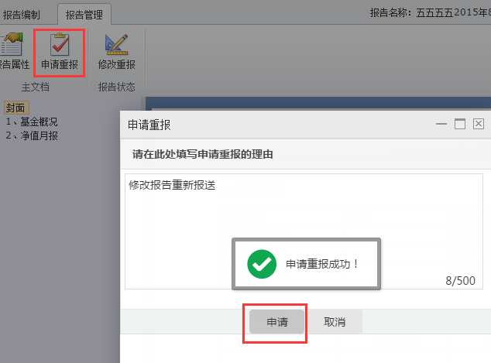

图2-4-5-1

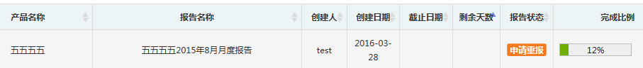

图2-4-5-2

关于报告申请重报：

1、若申请重报的报告，在填报开放日内提交，则无需协会审核，报告直接提交成功；

2、若申请重报的报告，在非填报开放日内提交，则编辑完成后提交，需协会端进行审核。

协会端审核重报申请，若同意重报，报告状态改回为“已上报”，并用修改后的报告覆盖原报告，投资者可看到最新的报告内容，若拒绝重新申报，报告状态变为“拒绝重报”。

### 4.6报告状态

显示该报告当前状态：“编制中”、“已上报”。



图2-6-5

## 5待办报告

单击【导航】-【待办报告】、【我的桌面】-【待办报告】、【报告管理】-【待办报告】，均可查看所有未上报的报告列表，可根据基金编码、报告类型、报告截止日等搜索报告，如图所示：

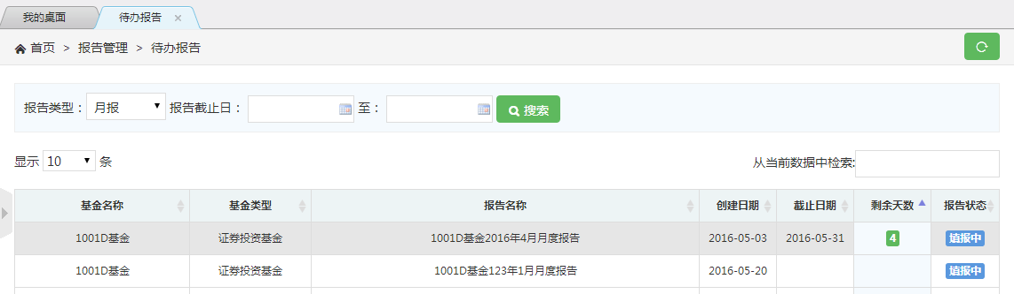

图2-5

点击报告名称，即可进入报告编辑页面。

## 6已完成报告

点击【报告管理】-【已完成报告】，可查看所有已上报的报告列表。可根据基金编码、报告类型、报告截止日等搜索报告，如图所示：

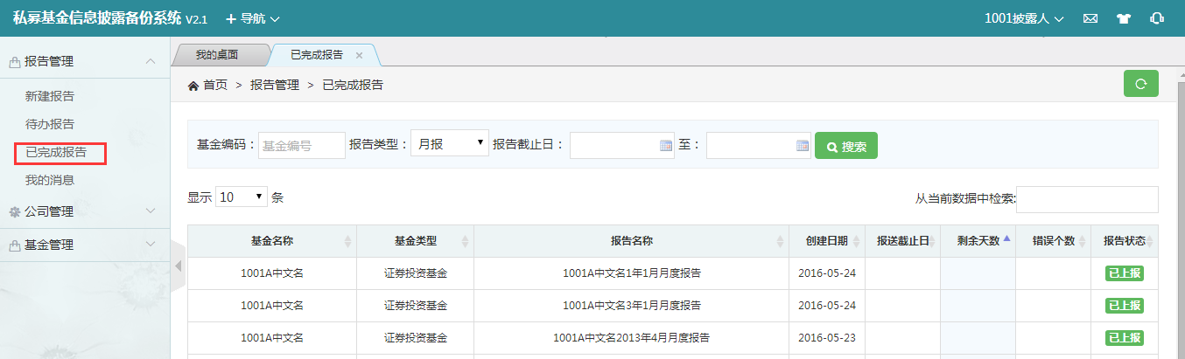

图2-6

点击报告名称，即可查看报告。

## 7.公司信息管理

公司基本信息（基金管理人、信息披露负责人）维护。

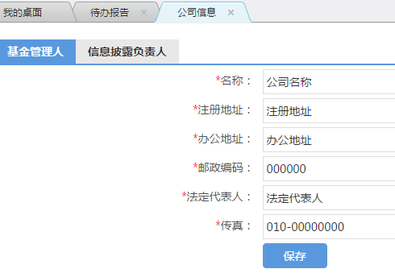

图2-7-1

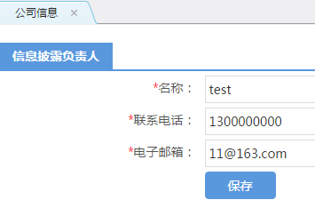

图2-7-2

## 8.私募基金

点击【导航】-【私募基金】，即可查看私募基金列表，如图所示：

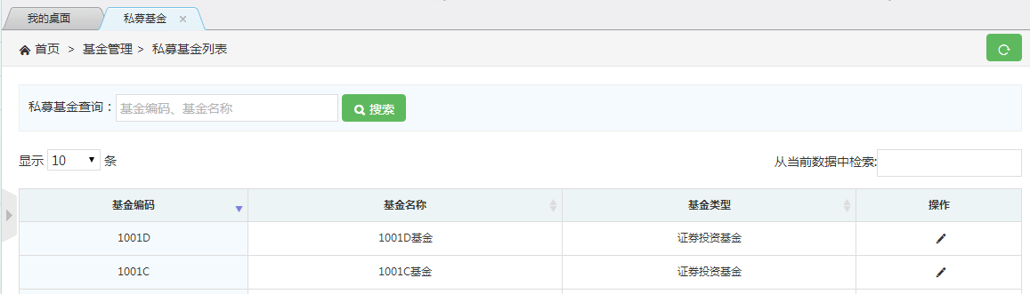

图2-8

### 8.1私募基金检索

可根据基金编码、基金名称及关键字进行检索。

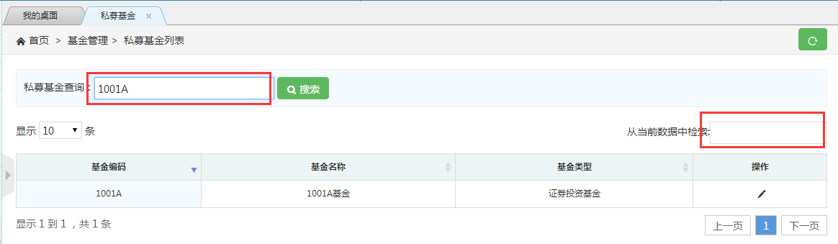

图2-8-1

### 8.2 私募基金详情

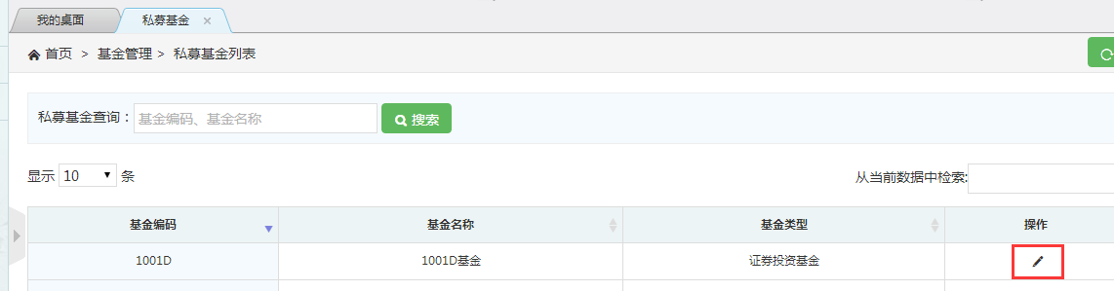

图 2-8-2

在私募基金列表中点击操作按钮，弹出 “私募基金详情”对话框。

#### 8.2.1 私募基金详情

选择“私募基金详情”选项卡，可修改和保存该基金的详细信息。

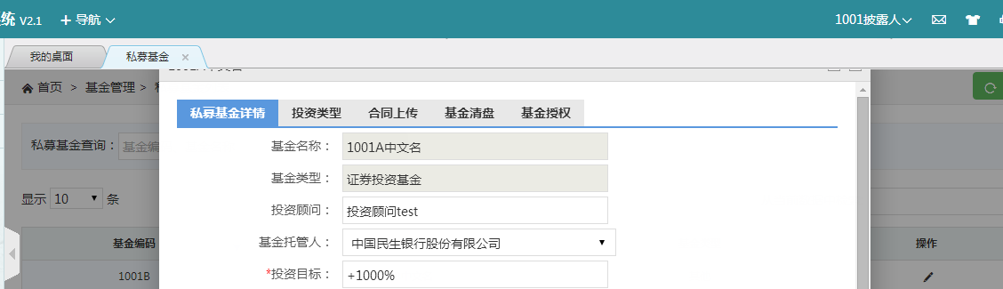

图 2-8-2-1

#### 8.2.2 合同上传

选择“合同上传”选项卡，上传基金合同（只允许上传PDF文件和包含PDF的ZIP文件）。

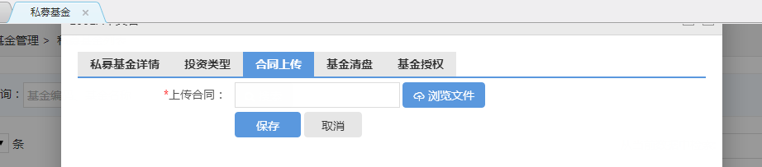

图 2-8-2-2-1

如该基金之前已经上传过合同，对话框的下方会显示上次合同的上传时间，并提供下载。



图 2-8-2-2-2

#### 8.2.3 基金清盘

选择“基金清盘”选项卡，设置基金的清盘时间。

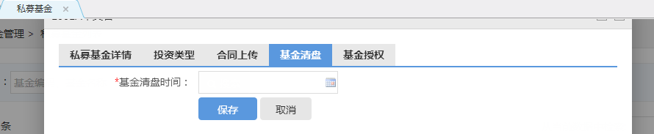

图 2-8-2-3

#### 8.2.4 基金授权

选择“基金授权”选项卡，设置是否授权。

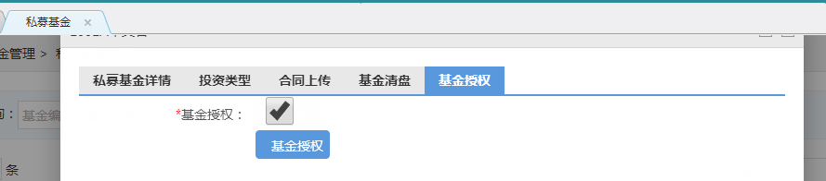

图 2-8-2-4

## 9报备信息

点击【导航】-【报备信息】，查看报备信息列表，可根据报备月份、私募产品等科目进行排序。

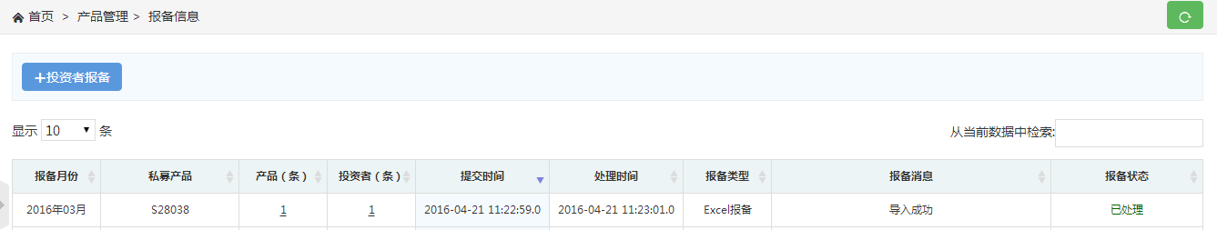

图2-9

### 9.1添加投资者报备

注：不同月份的报备信息，需要分别报备，投资者才能查看到相应时间的基金及其报告。

#### 9.1.1引用上期报备产品信息

单击【投资者报备】，在弹出的对话框选择【引用上期报备信息】，选择报备月份和所要报备的基金，点击【保存】（上一月份该产品须已报备）。

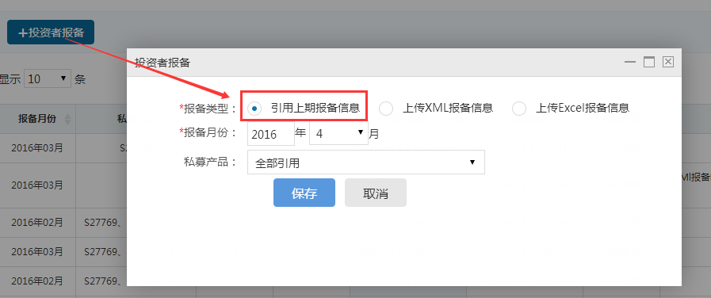

图2-9-1-1

#### 9.1.2上传XML报备信息

单击【投资者报备】，在弹出的对话框选择【上传XML报备信息】，点击右下方的【XML模板下载】按可下载XML模板，将数据准确填入XML文件。选择报备月份和所需报备的私募基金，选择对应的XML文件上传提交即可，如图所示：

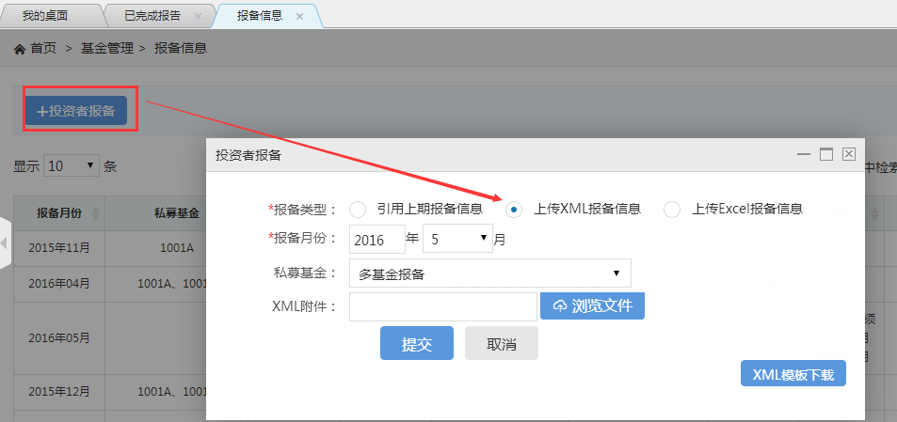

图2-9-1-2-1

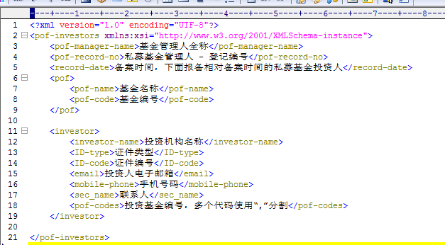

图2-9-1-2-2

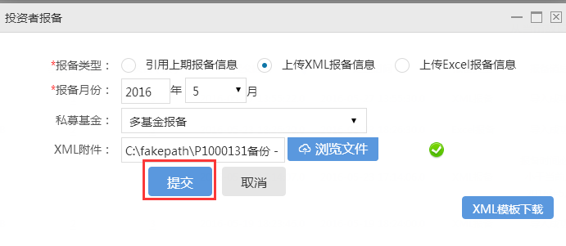

图2-9-1-2-3

#### 9.1.3上传excel报备信息

单击【投资者报备】，在弹出的对话框选择【上传excel报备信息】，点击右下方的【Excel模板下载】按钮可下载Excel模板，将数据准确填入Excel文件。选择报备月份和所需报备的私募基金，选择对应的Excel文件上传提交即可，如图所示：

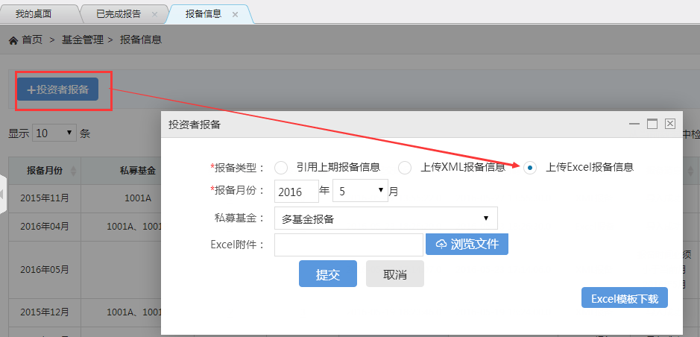

图2-9-1-3-1

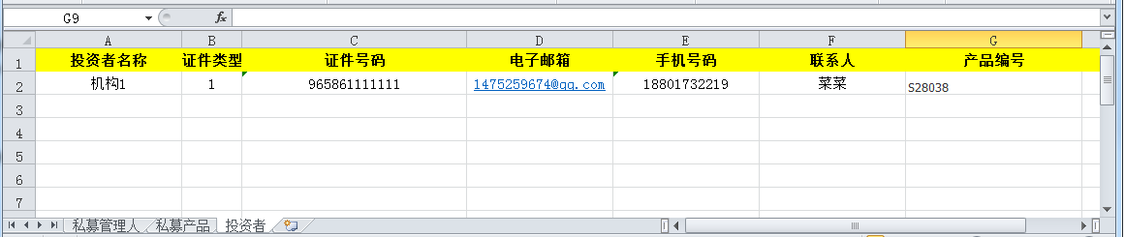

图2-9-1-3-2

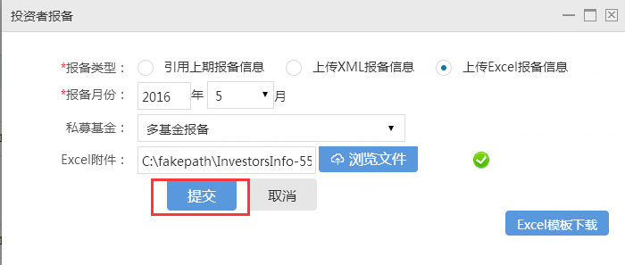

图2-9-1-3-3

## 10.个人信息

单击【个人信息】，查看和修改该账号信息，如图所示：

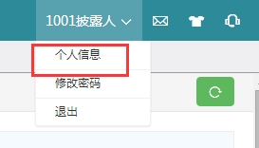

图2-10-1

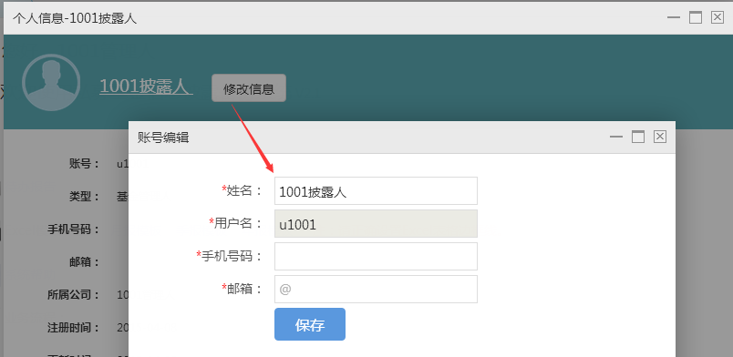

图2-10-2

## 11.修改密码

输入原密码、新密码及确认密码，点击【提交】。

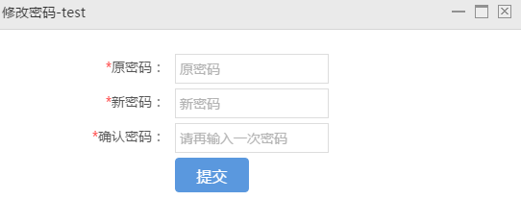

图2-11

## 12忘记密码

单击链接“忘记密码”，在弹出的对话框输入用户名和邮箱地址（邮箱地址填写个人信息里面的邮箱）。填写完毕点击确认后会向您的邮箱发送一条确认修改密码的链接，点击确认链接进行密码的修改并提交即可。

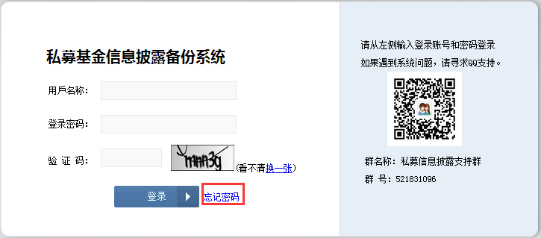

图2-12-1

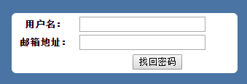

图2-12-2

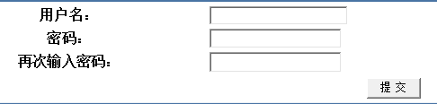

图2-12-3

## 13.消息提示

消息提示，可查看申请重报审核完成后的相关消息。

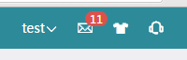

图2-13-1

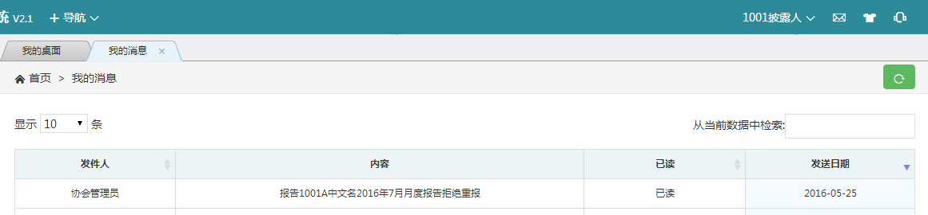

图2-13-2

## 14.界面换肤

换肤，可根据自己的喜好，更换界面展示风格。

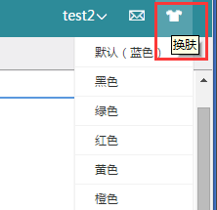

图2-14

## 15系统反馈

填写和提交在系统使用中遇到的问题或建议。

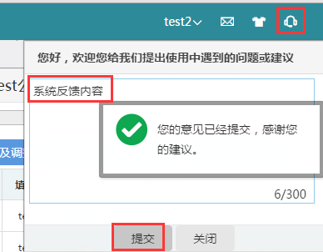

图2-15

# 三、技术支持

软件使用过程中，如果还有其他问题，请通过以下方式联系：

QQ 群：521831096

电话：